АДМИНИСТРАЦИЯ
ГОРНОСТАЛЕВСКОГО СЕЛЬСОВЕТА
ЗДВИНСКОГО РАЙОНА НОВОСИБИРСКОЙ ОБЛАСТИ

ПОСТАНОВЛЕНИЕ

от 02.08.2011 22-па
О размере вреда, причиняемого транспортными средствами, осуществляющими перевозки тяжеловесных грузов
В целях реализации Федерального закона от 08.11.2007 № 257-ФЗ «Об автомобильных дорогах и о дорожной деятельности в Российской Федерации и о внесении изменений в отдельные законодательные акты Российской Федерации» и постановления Правительства Российской Федерации от 23.08.2007 № 539 «О нормативах денежных затрат на содержание и ремонт автомобильных дорог федерального значения и правилах их расчета» ПОСТАНОВЛЯЮ:

1. Утвердить прилагаемую методику расчета вреда, причиняемого транспортными средствами, осуществляющими перевозки тяжеловесных грузов.
2. Данное постановление опубликовать в периодическом печатном издании «Горносталевский вестник».
3. Контроль за исполнением постановления оставляю за собой.

Глава Горносталевского сельсовета Ф.В. Вольф

МЕТОДИКА
расчета вреда, причиняемого транспортными средствами, осуществляющими перевозки тяжеловесных грузов
1. Общие положения
1.1. Настоящая Методика определяет порядок расчета размера вреда, причиняемого транспортными средствами, осуществляющими перевозки тяжеловесных грузов.
1.2. Для целей настоящей Методики используются следующие основные понятия:
а) нормативная (расчетная) осевая нагрузка автотранспортного средства – временная вертикальная нагрузка от транспортного средства, принимаемая в виде условной нагрузки для проектирования автомобильных дорог общего пользования.
б) допустимая осевая нагрузка автотранспортного средства – наибольшая осевая нагрузка автотранспортного средства, допускаемая по условиям прочности дорожной одежды и земляного полотна для проезда по автомобильным дорогам общего пользования.
в) межремонтный срок службы – нормативный экономически эффективный период времени, равный расчетному сроку службы дорожной одежды, при котором обеспечивается минимум транспортных и вне транспортных издержек.
г) расчетный срок службы дорожной одежды – период времени, в пределах которого уменьшается запас прочности дорожной конструкции до уровня, при котором достигается расчетная надежность дорожной одежды и соответствующее ей предельное состояние покрытия по ровности.
д) остаточный срок службы дорожной одежды– прогнозируемый период времени до момента проведения капитального ремонта автомобильной дороги.
е) капитальный ремонт – комплекс работ по восстановлению и повышению транспортно-эксплуатационного состояния автомобильной дороги, дорожных сооружений в пределах нормативных требований, установленных для ремонтируемой дороги и обеспечивающих эффективную ее работу в период до очередного капитального ремонта или реконструкции.
ж) ремонт автомобильной дороги – комплекс работ по возмещению износа, восстановлению сцепных качеств и ровности дорожных покрытий, а также по устранению различных деформаций и повреждений автомобильной дороги и дорожных сооружений, что позволяет обеспечить выполнение нормативных требований к ее потребительским свойствам в период до очередного ремонта.
I. Определение размера вреда, наносимого дорожным одеждам при проезде тяжеловесных автотранспортных средств по автомобильным дорогам
2.1. В основу методики положен подход, разработанный применительно к оценке вреда от проезда транспортных средств в период весеннего ограничения движения, но несколько уточненный к воздействию тяжеловесных транспортных средств с осевыми нагрузками, превышающими нормативные.
2.2. Общий ущерб И_{рj}, нанесенный дорожной одежде одним проходом j-той оси тяжеловесного автотранспортного средства по одному километру автомобильной дороги определяется по формуле:
$И_{\text{рj}}=К_{с}⋅\frac{Y}{{ΔN}_{p}}$ (1)
где:
К_{С} - коэффициент сезонной агрессивности воздействия расчетного автомобиля (нагрузки);
ΔN_{р} – приведенное к расчетным осевым нагрузкам количество проездов (повторяемость) тяжеловесных транспортных нагрузок, снижающих нормативный (расчетный) срок службы дорожной одежды (Т_{Н}) с рассматриваемым эквивалентным модулем упругости Е_{Р} до величины фактического срока службы (Т_{Ф});
Y - затраты на компенсацию вреда, от проезда тяжеловесных транспортных средств, которые включают затраты, связанные с капитальным ремонтом (С_{У}) и ремонтом (С_{П}) в пределах фактического срока службы дорожной одежды и о определяются по формуле, (руб./км):
$Y=\left(\frac{С_{У}⋅α_{j}}{(1+Е_{\text{НП}})^{Т_{Ф}}}+С_{П}α_{\text{Сj}}\right)$ (2)
где:
α_{j} и $α_{\text{Сj}}$ - коэффициенты приведения нагрузки Q_{j} к расчетной осевой нагрузке Q_{P} , равной 11,5 тс (115 кН), 10 тс (100 кН) или 6 тс (60 кН) соответственно по прочности дорожной одежды и износу дорожного покрытия;
Е_{НП} – норматив для приведения разновременных затрат (дисконт)
2.3. Затраты на усиление дорожной одежды с учетом отдаленности затрат определяются по формуле:
С_{У} = 142,857⋅a⋅(e^{bEтр} – e^{bEф})⋅Z_{д} ⋅Х_{д}⋅В_{ш}⋅К_{т}·К_{инф}· К_{уд} (3)
где:
a и b – эмпирические коэффициенты, характеризующие изменение стоимости 1 м² дорожной одежды от величины расчетного модуля упругости конструкции (для средних условий по России в ценах 1991 года:
a = 28,0; b = 0,0075);
е – основание натуральных логарифмов, равное 2,718;
Е_{тр} ; Е_{ф} – соответственно требуемый (расчетный) и фактический модули упругости дорожной конструкции в расчетный период года (в год проведения усиления дорожной одежды ), МПа;
В_{ш} – ширина проезжей части, м;
К_{т} – территориальный коэффициент стоимости (переходной коэффициент К₁, назначаемый по Приложению 1 действующих Нормативов удельных затрат;
Z_{д} – эмпирический коэффициент, учитывающий затраты по другим видам работ, осуществляемым одновременно с работами по ремонту дорожной одежды (табл. 1);
Х_{д} – коэффициент приведения стоимости к текущим ценам (16,87);
К_{инф} – коэффициент, учитывающий инфляцию в России;
К_{уд} - коэффициент удорожания, принимаемый для дорог разных категорий по приложениию 1.

Таблица 1
Тип дорожной одежды | Категория дорог | Коэффициенты
Тип дорожной одежды | Категория дорог | Z_{Д} | Z_{n}
Капитальный | I и II  III  IV | 2,07  2,13  2,20 | 1,49  1,53  1,60
Облегченный | III; IV и V | 2,44 | 1,76
Переходный | IV и V | 3,70 | 2,66
2.4. Затраты на усиление дорожной одежды и количество проездов тяжеловесных транспортных средств (ΔN_{P}) определяется с использованием данных по прочности дорожной одежды при воздействии расчетной и
нерасчетной интенсивностей движения в рассматриваемый момент времени (рис. 1).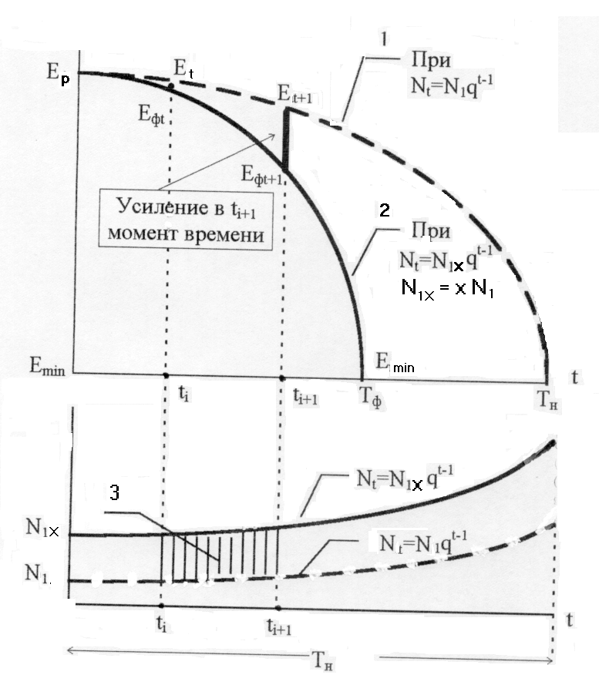
Рис.1. Схема для расчета вреда от проезда тяжеловесных транспортных средств.
1 – закономерность изменения расчетного (требуемого) модуля упругости дорожной конструкции в пределах нормативного межремонтного срока службы Т_{Н.}
2 – закономерность снижения модуля упругости конструкции при наличии в составе транспортного потока тяжеловесных автотранспортных средств.
3 – область, определяющая количество проездов приведенных тяжеловесных транспортных средств за период ( t_{i+1} – t_{i} ) по полосе движения.
Т_{Ф} – фактический срок службы дорожной одежды, обусловленный влиянием тяжеловесных транспортных средств, годы.
N₁ и N_{1x} - интенсивности движения на полосу, приведенные к расчетному автомобилю, соответственно для расчетного и нерасчетного (с тяжеловесными транспортными средствами) состава транспортного потока, авт/сут.
E_{min} - минимально допускаемый модуль упругости дорожной конструкции по ОДН 218.1.052-2002.
Величины требуемых Е_{t} и фактических Е_{ф} модулей упругости дорожных одежд на рассматриваемый момент времени t_{i} определяются в соответствии с п.7.2.8 ОДН 218.0.006-2002.

Нерасчетную интенсивность движения определяют при допущении в составе расчетного транспортного потока дополнительного процента тяжеловесных транспортных средств, способных вызвать примерно на 25% сокращение нормативного межремонтного срока службы дорожной одежды. В этом случае приведенная к расчетному автомобилю интенсивность движения транспортного потока с тяжеловесными транспортными средствами в первый рассматриваемый год:
N_{1x} = x N₁ (4)
где:
х – коэффициент увеличения расчетной интенсивности движения за счет включения в состав транспортного потока тяжеловесных транспортных средств;
N₁ – интенсивность движения транспортного потока на полосу в первый год эксплуатации, приведенная к расчетной нагрузке Q_{P} , ед/сут. При изменении расчетной интенсивности движения во времени в соответствии с геометрической прогрессией N₁ определяется по формуле:
$N_{1}=f\frac{N_{\text{ПР}}}{q^{T_{Н}−1}}\sum_{1}^{ω}{α_{j}p_{j}}$ (5)
где:
N_{пр} - перспективная интенсивность движения транспортного потока, на которую была рассчитана дорожная одежда, авт/сут;
q – показатель роста интенсивности движения во времени (q>1);
ω - количество типов транспортных средств в расчетном транспортном потоке;
Т_{Н} – нормативный (расчетный) межремонтный срок, годы, определяемый по таблице, приведенной в приложении № 2;
f – коэффициент полосности, принимаемый по таблице 3.2. ОДН 218.0.046-01;
p_{j} – доля отдельных типов транспортных средств в транспортном потоке.
2.5. Коэффициент приведения (α_{j}) определяется по формуле:
α_{j} = ${\left(\frac{Q_{j}}{Q_{p}}\right)}^{β}$, (6)
где:
β - показатель, учитывающий тип дорожной одежды, назначается по таблице 2 в соответствии с Приложением 1 ОДН 218.046-01 (п.1.4);

Таблица 2
Тип дорожной одежды, категория дорог | К_{пр}* | β
Дорожные одежды капитального типа на дорогах I- II категории | 1,00 | 4,4
Дорожные одежды капитального типа на дорогах III-IV категорий | 0,94 | 4,4
Облегченные дорожные одежды | 0,90 | 3,0
Переходные дорожные одежды | 0,63 | 2,0
* К_{ПР} – коэффициент относительной прочности дорожной одежды, назначаемый по таблице 2 Приложения 6 ОДН 218.1.052-2002.

Искомая повторяемость на полосе тяжеловесных транспортных средств, приведенных к расчетной нагрузке за рассматриваемый период времени t:
${ΔN}_{P}=n⋅\frac{q^{t}−1}{\text{q-1}}⋅\left(N_{\text{1x}}−N_{1}\right)$ (7)
где:
n – расчетное число дней в году, определяемое по приложению 6 ОДН 218.046-01.
Требуемый модуль упругости конструкции Е_{t} на рассматриваемый год ее усиления и фактический срок службы дорожной одежды Т_{Ф} определяют в соответствии с Правилами диагностики и оценки состояния дорог ОДН 218.0.006-2002 с уточнением используемых показателей по ОДН 218.1.052-2002:
$E_{t}=Е_{i}⋅К_{\text{пр}}⋅К_{\text{рег}}⋅К_{\text{си}}⋅К_{z}\frac{1}{Х_{i}}$;
$Е_{i}=А+B⋅\left[\text{lg}\left(γ⋅ω^{}⋅N_{1}\frac{q^{T_{Н}}−q^{t_{i}}}{\text{q-1}}\right)−1\right]$ (8)
где:
А. В, γ, ω*, К_{ПР}, К_{Z}, К_{РЕГ} – показатели, определяющие особенности работы дорожной одежды под воздействием движения и погодно-климатических факторов;
К_{СИ} – коэффициент, учитывающий сопротивление конструктивных слоев сдвигу и растяжению при изгибе;
Х_{i} - параметр, зависящий от надежности дорожной одежды.
Формула (8) справедлива при величине под логарифмом ≥ 5.
$Т_{Ф}=\frac{1}{\text{lg}q}\text{lg}\left[\frac{{\text{10}}^{x}⋅\left(\text{q-1}\right)}{γ⋅ω^{}⋅N_{\text{1x}}}+1\right]$ (9)
где:
$$X=\frac{E_{i}−A}{B}+1;$$
$$E_{i}=\frac{E_{P}⋅X_{i}}{K_{\text{ПР}}⋅К_{\text{РЕГ}}⋅К_{\text{СИ}}⋅К_{Z}}$$

Используемые показатели в формулах (8) и (9) принимают в соответствии с разделами 3.3 и 4.2 ОДН 218.1.052-2002.
2.5. В общем виде затраты на ремонт одного километра дорожного покрытия (руб/км):
С_{П} = 10³ ⋅Z_{п} ⋅$С_{П}^{}$ ⋅Х_{п} ⋅ΔС_{П} ⋅ В_{ш} ⋅К_{т} ·К_{инф} ·К_{уд} (10)
где:
В_{ш} - ширина проезжей части, м;
К_{т} - территориальный коэффициент стоимости (переходной коэффициент К₁ , назначаемый по Приложению 1 действующих Нормативов удельных затрат);
ΔС_{П} - показатель, учитывающий долю в затратах на ремонт дорожного покрытия, связанную с воздействием тяжеловесных нагрузок.
$С_{П}^{}$ - затраты на ремонт 1 м² дорожного покрытия в ценах 1991 года.
Для капитальных и облегченных дорожных одежд принимают в среднем
$С_{П}^{}$= 2,48 руб./м² (выравнивающий слой с поверхностной обработкой);
для переходных одежд - $С_{П}^{}$ = 1,36 руб./м²;
Z_{п} – эмпирический коэффициент, учитывающий затраты по другим видам работ, осуществляемым одновременно с работами по ремонту дорожного покрытия (табл. 1);
Х_{п} – поправочный коэффициент-дефлятор для дорожного покрытия, показывающий во сколько раз стоимость ремонта покрытия С_{п} в рассматриваемом t-ом году изменилась по отношению к 1991 году;
К_{ИНФ} – коэффициент инфляции;
К_{УД} – коэффициент удорожания, принимаемый с учетом нормативов
денежных затрат по постановлению Правительства РФ от 23 августа 2007 года № 539: - 9,88; 12,96; 11,77 и 8,52 для дорог соответственно I, II, III, IV категорий.
2.6. Воздействие тяжеловесных транспортных средств вызывает ускоренный износ дорожных покрытий и сокращение межремонтных сроков, не изменяя в целом стоимости ремонта (поверхностная обработка). Особенность этого воздействия отслеживается разницей разновременных затрат:
${ΔС}_{П}=\sum_{1}^{m}{\frac{1}{{\left(1+Е_{\text{НП}}\right)}^{t_{Ф_{П}}}}−\sum_{1}^{μ}{\frac{1}{{\left(1+Е_{\text{НП}}\right)}^{t_{П}}}}}$ (11)

Где:
t_{ФП} - фактическое время проведения ремонта дорожного покрытия, годы;
t_{П} - нормативное время проведения ремонта дорожного покрытия, годы;
Е_{НП} - норматив для приведения разновременных затрат – 0,12 (дисконт);
m - фактическое количество ремонтов дорожного покрытия в пределах фактического срока службы дорожной одежды Т_{Ф};
μ - нормативное количество ремонтов дорожного покрытия в пределах фактического срока службы дорожной одежды Т_{Ф}.
2.7. Влияние тяжеловесных нагрузок на изменение нормативных сроков службы дорожных покрытий оценивают пропорционально степени их влияния на износ покрытий:
$Т_{\text{ФП}}=\frac{α_{\text{cp}}}{α_{\text{cj}}}⋅T_{П}$ (12)
где:
Т_{П} - нормативный межремонтный срок службы дорожного покрытия, назначаемый по табл. прил. 2;
Т_{ФП} - фактический срок службы дорожного покрытия, годы;
$α_{\text{cp}}$- коэффициент приведения расчетной нагрузки ($α_{\text{cР}}$=1, $P_{J}^{}$= 0,6 МПа);
α_{cj} – коэффициент приведения j-той оси тяжеловесного транспортного средства к расчетной нагрузке 100 кН (по износу покрытия);
$α_{\text{CJ}}=0,\text{324}⋅\frac{P_{J}^{}+0,\text{02}}{0,8−P_{J}^{}}$ (13)
$P_{J}^{}$- среднее удельное давление в плоскости контакта колеса транспортного средства с дорожным покрытием (МПа). Определяют в зависимости от осевой нагрузки транспортного средства - по таблице 3:
Таблица 3.
Q_{j}  _{(тс)} | $$P_{J}^{}$$  (МПа) | Q_{j}  _{(тс)} | $$P_{J}^{}$$  (МПа) | Q_{j}  _{(тс)} | $$P_{J}^{}$$  (МПа) | Q_{j}  _{(тс)} | $$P_{J}^{}$$  (МПа)
4 | 0,38 | 8 | 0,56 | 12 | 0,64 | 16 | 0,68
5 | 0,47 | 9 | 0,58 | 13 | 0,65 | 17 | 0,69
6 | 0,51 | 10 | 0,60 | 14 | 0,66 | 18 | 0,70
7 | 0,54 | 11 | 0,63 | 15 | 0,67 | 19 | 0,71

2.8. Количество ремонтов дорожного покрытия (m, целое число) в пределах фактического срока службы дорожной одежды (последний ремонт покрытия, выполняемый одновременно с капитальным ремонтом дорожной одежды, не учитывают):
m = $\frac{Т_{Ф}}{Т_{\text{ФП}}}$, (14)
2.9. Коэффициент сезонной агрессивности К_{с} воздействия расчетного автомобиля на нежесткие дорожные одежды определяется по зависимости, основывающейся на учете изменения сезонной ровности дорожного покрытия:
$К_{С}={\text{10}}^{Y}$;
Y = $\frac{Е_{Р}⋅(К_{j}−1)}{B⋅К_{\text{пр}}⋅К_{\text{рег}}⋅К_{j}}$, (15)
где:
K_{j} – осредненный коэффициент изменения прочности дорожной одежды в нерасчетные периоды года. Для весны, лета и осени составляет соответственно: 1,00; 0,74 и 0,87.
2.10. Влияние сближенных осей многоосных транспортных средств (двухосные и трехосные тележки) проводят по рекомендациям П.1.5 приложения 1 ОДН 218.046-01.
Двух- и трехосные тележки транспортных средств со сближенными осями приводят к эквивалентным Q_{экв} по воздействию одиночным осям путем умножения фактической осевой нагрузки Q_{ос} на коэффициент влияния смежной оси К_{с} , вычисляемый по формуле:
Q_{экв} = Q_{ос} · К_{с} ; $К_{с}=$а – в$\sqrt{Б_{т}−с}$ (16)
где:
Б_{т} – расстояние в метрах между крайними осями тележки транспортного средства;
а, в, с – параметры, определяемые по таблице 4 в зависимости от капитальности дорожной одежды и числа осей тележки.
Таблица 4
Тележка | а | В | С
Двухосная | 1,7/1,52 | 0,43/0,36 | 0,5/0,5
Трехосная | 2,0/1,60 | 0,46/0,28 | 1,0/1,0
в числителе – для капитальных и облегченных типов дорожных одежд;
в знаменателе – для переходных дорожных одежд.
Учет воздействия тележек с большим количеством осей осуществляют путем рассмотрения многоосной тележки как системы, состоящей из двухосных и трехосных тележек без изменения фактического расстояния между осями.
При использовании тележек с односкатными колесами коэффициент влияния К_{с} увеличивают на 25 %.
При расстоянии между сближенными осями транспортного средства более 2,5 м коэффициент влияния смежных осей К_{с} принимается
равным 1.
2.11. Данные о расчетном модуле упругости конструкции, фактической интенсивности движения транспортного потока и протяженности характерных участков дорог на рассматриваемом маршруте определяют по проектным данным и результатам диагностики и оценки транспортно-эксплуатационного состояния автомобильных дорог.

Особенности определения вреда от проезда тяжеловесных транспортных средств в период весеннего ограничения движения
Методика определения ущерба от проезда тяжеловесных транспортных средст (АТС) в период сезонного ограничения движения по осевым нагрузкам аналогична изложенной методике. Основные отличия:
1.- в формуле (3) заменяется интенсивность движения N₁ на допустимую интенсивность движения в период сезонного ограничения движения N_{d1}, приведенную к расчетной нагрузке 100 кН:
N_{1x} = x N_{d1} (17)
2.- при полном ограничении движения на дороге обеспечивается необходимая работоспособность дорожной одежды в пределах межремонтного срока ее службы и движение транспортных средств с допустимыми осевыми нагрузками Q_{доп} осуществляется без взимания какой-либо платы. В связи с этим закономерность снижения модулей упругости конструкции Е_{dt} при допустимой интенсивности движения расчетных автомобилей N_{dt} на полосу (см. линию 2 на рис.2) может рассматриваться в качестве требуемой для решения вопроса об усилении дорожной одежды. Значение допустимой интенсивности движения расчетных автомобилей (нагрузка на заднюю ось 100 кН) на полосу N_{d1} в первый год ограничения движения определяется по формуле (5.4) ОДН 218.1.052-2002.
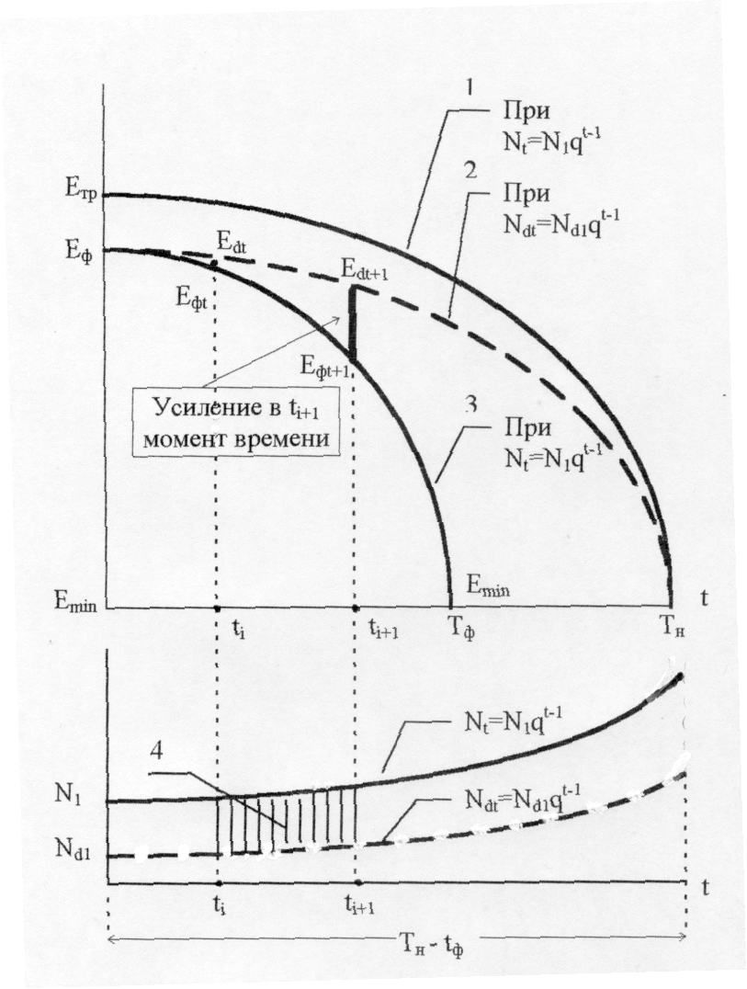
$К_{\text{пр}}=\frac{Е_{ф}}{Е_{\text{тр}}}$< 1
Рис. 2. Схема для расчета ущерба от проезда тяжеловесных АТС при неудовлетворительном состоянии дорожных одежд по прочности
1 – Расчетная закономерность изменения требуемого модуля упругости дорожной одежды и земляного полотна.
2 – То же при условии временного ограничения движения по осевым нагрузкам.
3 – Снижение фактического модуля упругости при отсутствии ограничения движения.
4 – Область, определяющая i-тую годовую повторяемость расчетных автомобилей, проезды приводят к недопустимому снижению несущей способности.
Т_{н} и Т_{ф} – соответственно межремонтный и фактический сроки службы дорожной одежды.
t_{ф} – фактический период эксплуатации дороги до оценки прочности дорожной одежды.
3 - в период сезонного ограничения движения нет необходимости учета износа дорожного покрытия, поскольку межремонтные сроки службы покрытий определяются интенсивностью движения транспортного потока и не зависят от показателей прочности дорожной одежды (см. прил. 2). В случае принятия решения о допущении проезда ограниченного количества тяжеловесных транспортных средств (Q_{i} > Q_{доп}) на компенсационной основе, как правило, транспортный поток в самом невыгодном случае - сохраняется, что способствует увеличению (сохранению), а не уменьшению межремонтных сроков службы. Правда, может иметь место преждевременное повышение шероховатости дорожного покрытия при проведении работ по усилению дорожной одежды. Однако величина этих затрат автоматически учитывается в общих затратах на усиление конструкций (ремонт дорожной одежды всегда выполняется комплексно).
Величину вреда определяют на основе данных диагностики дорог (К_{пр)} и допустимой осевой нагрузки (табл.5) c учетом сроков проведения капитального ремонта (прил. 2) и норм денежных затрат по Постановлению № 539.
Таблица 5
Коэффициент прочности  К_{ПР} | Допустимая нагрузка (Q_{доп}) на каждую ось транспортного средства при:
Коэффициент прочности  К_{ПР} | одиночной  оси, (тс) | двухосной  тележке, (тс) | трехосной  тележке, (тс)
1,14 – 1,09 | 12 | 10 | 9
1,08 – 1,05 | 11 | 9 | 8
1,04 – 1,00 | 10 | 8 | 7
0,99 – 0,94 | 9 | 7 | 6
0,93 – 0,88 | 8 | 6 | 6
0,87 – 0,81 | 7 | 6 | 5
0,80 – 0,71 | 6 | 5 | 4
0,70 – 0,60 | 5 | 4 | 3
0,59 – 0,50 | 4 | 3 | 3
Допустимые осевые нагрузки для двухосных и трехосных тележек транспортных средств были подобраны расчетом (формула 15) так, чтобы эквивалентные нагрузки для всего диапазона расстояний между осями известных транспортных средств находились в пределах допустимой погрешности ± 0,5 тс, которая соответствует точности проведения полевых испытаний по ОДН 218.1.052-2002.
Изложенная методика позволяет рассчитать величину вреда И_{J} в любой момент и за любой период в пределах фактического срока службы дорожной одежды Т_{Ф1}. Так, при осевой нагрузке Q_{j} > Q_{доп} , величина удельного вреда (руб/км):
И_{j} = $\frac{С_{К}}{{\text{ΔN}}_{P}}⋅α_{j}⋅\frac{1}{(1+E_{\text{НП}})^{Т_{\text{Ф1}}}}$ (18)
${ΔN}_{P}=n⋅\frac{q^{T_{\text{Ф1}}}−1}{\text{q-1}}⋅\left(N_{1}−N_{\text{d1}}\right)$ (19)
где:
n – расчетное число дней в году;
q – показатель роста интенсивности движения во времени (q>1);
Е_{нп} – норматив для приведения разновременных затрат (в среднем 0,12 ).
α – коэффициент приведения j-той осевой нагрузки к расчетной Q = 100 кН;
C_{К} - затраты на преждевременный капитальный ремонт (в момент T_{Ф!});
N₁ и N_{d1} – соответственно интенсивность движения транспортного потока, включающая дополнительную интенсивность транспортных средств с осевой нагрузкой Q_{j} > Q_{доп}, и допустимая интенсивность движения на дороге, приведенные к расчетной осевой нагрузке авт/сут.
Расчет затрат на преждевременный капитальный ремонт С_{К} осуществляют по зависимости (2).
Для практических целей рекомендуются следующие корреляционные зависимости для расчета величины вреда И_{j} (руб/км), полученные с допустимой погрешностью 20% в результате статистической обработки данных расчета по формуле (17):
- на дорогах разной категории с асфальтобетонными покрытиями,
$И_{j}=И_{\text{1к}}⋅(1+\text{0,2}⋅{ΔQ}^{\text{1,92}}⋅(\frac{a}{Q}−b))$
(20)
где:
И_{1к} – исходное значение вреда (руб./км) для разных категорий дорог и соответствующей капитальности дорожных конструкций, определяемой Е_{тр} ± 10% определяют в соответствии с изложенной методикой для разных региональных условий при превышении допустимой осевой нагрузки ∆Q=0,5 тс;
Q – величина допустимой осевой нагрузки, тс
a и b – эмпирические параметры, зависящие от категории дорог:
Таблица 6
Категория дороги | I | II | III | IY
a | 99 | 37,5 | 34,3 | 10,3
b | 8,9 | 2,75 | 2,43 | 0,03
Е _{ТР}, МПа | 337 | 274 | 239 | 223

- для автомобильных дорог IY–Y категорий с гравийными покрытиями (Е_{тр} =114 МПа):
$И_{j}=N_{\text{1k}}⋅(1+\text{0,14}⋅{ΔQ}^{\text{1,24}}⋅(\frac{7,3}{Q}+0,\text{27}))$ (21)

III. Определение размера вреда, наносимого мостовым сооружениям при проезде тяжеловесных автотранспортных средств
3.1. Настоящая методика предназначена для определения размера ущерба, наносимого конструктивным элементам мостового сооружения (плите проезжей части, балкам (фермам) и диафрагмам пролетных строений, опорам). Определение размера ущерба дорожному покрытию в пределах мостового сооружения предусмотрено в составе автомобильной дороги.
При эксплуатации мостовых сооружений обеспечивают безопасный и бесперебойный пропуск транспортных средств и сохранность сооружений, безотказность и долговечность конструкций путем недопущения возникновения в элементах конструкции усилий, превышающих усилия от нормативных воздействий, установленных нормами. Долговечность сооружений обеспечивается также при условии проведения в период эксплуатации предусмотренных нормами работ по содержанию и ремонту, затраты на которые за период эксплуатации (срок службы) соответствуют затратам на полное восстановление сооружения, равным его стоимости.
3.2. При пропуске тяжеловесных автотранспортных средств возможно возникновение в элементах конструкции усилий близких по величине усилиям от нормативных воздействий. Принято, что при усилиях в элементах конструкции, составляющих более 70% от нормативного усилия, загружение конструкции приводит к выработке заданного ресурса сооружения на выносливость, составляющего 2 × 10⁶ циклов загружения. Для обеспечения безотказности и долговечности сооружения необходимы дополнительные затраты на проведение предупредительных и ремонтных работ, компенсирующие величину выработанного ресурса. Эти дополнительные затраты и определяют величину ущерба, наносимого мостовому сооружению при пропуске тяжеловесного автотранспортного средства.
Количество циклов загружения n_{ц}, соответственно относительную величину выработки ресурса конструкции А_{р} = n_{ц} × 0,5 × 10⁻⁶, определяют в зависимости от уровня (коэффициента) загружения К_{загр.}, равного отношению наибольших усилий (изгибающих моментов, поперечных и продольных сил), возникающих в элементах конструкции от тяжеловесного транспортного средства, к соответствующим усилиям, возникающим от нагрузки, характеризующей фактическую грузоподъемность сооружения.
3.3. Коэффициент загружения К_{загр.} определяют при разработке проекта перевозки для определения возможности пропуска тяжеловесного автотранспортного средства по мостовым сооружениям, допускаемого при К_{загр.}<1,0 , т.е. при соблюдении требований безотказной работы конструкции.
3.4. В настоящей методике предложены варианты зависимости относительной величины выработки ресурса А_{р} от коэффициента загружения К_{загр.} при его значении К_{загр} > 0,7 (таблица 6).

Таблица 6

Величина выработанного ресурса работы конструкции

от воздействия тяжеловесного автотранспортного средства

в зависимости от К_{загр.}
Таблица 7
№№  п.п. | Коэффициенты загружения,  К_{загр} | Величина выработанного ресурса,  А_{р.} , (·10⁻⁶)
1 | 2 | 3
1 | 0,70< К_{загр} <0,75 | 0,5
2 | 0,75< К_{загр} <0,80 | 1,0
3 | 0,80< К_{загр} <0,85 | 2,0
4 | 0,85< К_{загр} <0,90 | 4,0
5 | 0,90< К_{загр} <0,95 | 8,0
6 | 0,95< К_{загр} <1,00 | 16,0

Величина ущерба определяется по формуле:
С_{ущ.} = С₀ × А_{р} , (22)

где:
С₀ – стоимость сооружения (таблица 7).
3.5. Размер ущерба, наносимого мостовым сооружениям проездом тяжеловесного автотранспортного средства определяется в следующей последовательности, фиксируемой в таблице 8:
- из проекта на проезд тяжеловесного автотранспортного средства выделяют мостовые сооружения, имеющие коэффициент загружения К_{загр.}>0,7. Исходные данные ("адреса", вид сооружения, материал, длина мостового сооружения, попролетная схема, коэффициент загружения) заносят в таблицу для расчета в графы 2, 3, 4, 5 и 6;
- определяют приведенную длину пролета мостового сооружения и заносят в графу 7, (см. примечание к таблице 7);
- определяют относительную величину выработанного ресурса А_{р} по таблице 6 и заносят в графу 8;
- определяют удельную стоимость С_{уд.} 1 пог.м сооружения по таблице 7 и заносят в графу 9;
- определяют стоимость сооружения С_{о} = С_{уд.} × L_{м} и заносят в графу 10;
- определяют величину ущерба С_{ущ.} = А_{р} × С_{о} и заносят в графу 11.

Таблица 8
Удельные показатели стоимости мостовых сооружений, в ценах 1991г.

№№ п.п. | Группы сооружений | Удельная стоимость, тыс. руб.
№№ п.п. | Группы сооружений | 1 м² площади  Сооружения | 1 пог. М  сооружения
1 | 2 | 3 | 4
1  1.1 | Железобетонные, каменные и деревянные мостовые сооружения с пролетами длиной:  до 6,0 м | 0,83 | 12,45
1.2 | более 6,0 до 12,0 м | 0,91 | 13,65
1.3 | более 12,0 до 18,0 м | 1,00 | 15,00
1.4 | более 18,0 до 24,0 м | 1,11 | 16,65
1.5 | более 24,0 до 33,0 м | 1,30 | 19,50
1.6 | более 33,0 до 42,0 м | 1,96 | 29,4
1.7 | более 42,0 до 64,0 м | 2,17 | 32,55
1.8 | более 64,0 до 84,0 м | 2,39 | 35,85
1.9 | более 84,0 до 105,0 м | 2,66 | 39,90
1.10 | более 105,0 м | 3,02 | 45,30
2  2.1 | Мостовые сооружения со сталежелезобетонными пролетными строениями с пролетами длиной:  до 42,0 м | 1,93 | 28,95
2.2 | более 42,0 до 63,0 м | 2,16 | 32,40
2.3 | более 63,0 до 84,0 м | 2,37 | 35,55
2.4 | более 84,0 до 105,0 м | 2,81 | 42,15
3  3.1 | Мостовые сооружения с металлическими пролетными строениями с пролетами длиной:  до 84,0 м | 2,56 | 38,40
3.2 | более 84,0 до 105,0 м | 2,74 | 41,10
3.3 | более 105,0 до 126,0 м | 2,99 | 44,85
3.4 | более 126,0 до 150,0 м | 3,22 | 48,30
4  4.1 | Путепроводы через железные дороги с пролетами длиной:  до 21,0 м | 1,05 | 15,75
4.2 | более 21,0 до 33,0 м | 1,20 | 18,00
4.3 | более 33,0 до 42,0 м | 1,31 | 19,65
Примечание. В графе 2 для сооружений используют приведенную длину пролета L_{прив.},

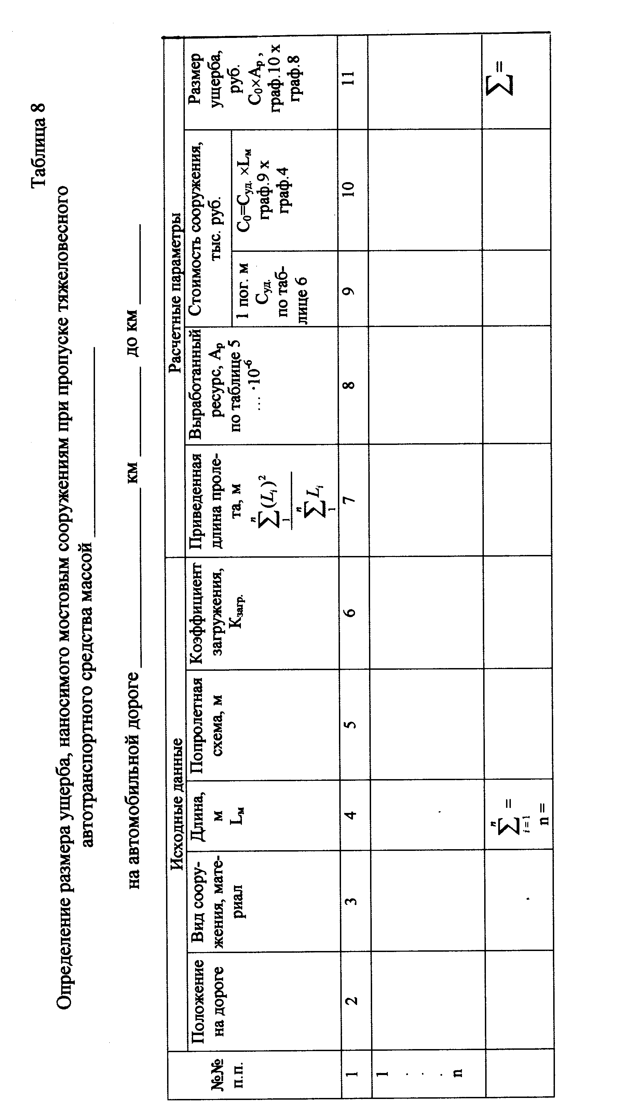

Приведенную длину пролета L_{прив.} определяют по формуле:
L_{прив} = $\frac{\sum_{i=1}^{i=n}{L_{i}^{2}}}{\sum_{i=1}^{i=n}{L_{i}}}$ , (23)
где:
n и L_{i} – соответственно число пролетов и длина пролета, м.

ПРИЛОЖЕНИЕ № 1
к Методике расчета вреда,
причиняемого транспортными средствами, осуществляющими перевозки тяжеловесных грузов

Определение коэффициента удорожания К_{уд}
Коэффициент удорожания К_{уд} первоначально был определен, принимая во внимание данные Управления эксплуатации и сохранности дорог ФДА Росавтодор о средней стоимости 1 км капитального ремонта в ценах 2006 года на федеральных автомобильных дорогах I – V категорий:

Категория дорог | I | II | III | IV | V
Средняя стоимость капитального ремонта, млн.руб./км | 19,71 | 15,57 | 12,66 | 11,5 | 6,55
К_{уд} = $\frac{С_{\text{ФДА}}}{С_{\text{ОДН}}}$ | 1,53 | 2,94 | 4,69 | 5,48 | 6,0
Примечание: С_{ФДА} – средняя стоимость капитального ремонта по данным ФДА, млн.руб./км;
С_{ОДН} – стоимость капитального ремонта по формуле (7.1) в ОДН 218.0.006-2002

Утвержденные Постановлением Правительства РФ от 23.08.2007 г., № 539 нормативы денежных затрат на капитальный ремонт превышают среднюю стоимость капитального ремонта по данным ФДА:

Категория дорог | I | II | III | IV | V
Норматив на капитальный ремонт С_{н},  млн.руб./км | 31,49 | 15,62 | 14,24 | 12,53 | 8,58
Превышение - ∆ =$\frac{С_{Н}}{С_{\text{ФДА}}}$ | 1,6 | 1,01 | 1,12 | 1,09 | 1,31
Принятый коэффициент удорожания: $К_{\text{УД}}^{\text{ор}}=К_{\text{УД}}⋅Δ$
Категория дорог | I | II | III | IV | V
$$К_{\text{УД}}^{\text{ор}}$$ | 2,45 | 2,97 | 5,25 | 5,97 | 7,86
ПРИЛОЖЕНИЕ № 2
к Методике расчета вреда,
причиняемого транспортными средствами, осуществляющими перевозки тяжеловесных грузов

нормы межремонтных сроков службы:
- дорожных одежд до капитального ремонта
Категория  дороги | Тип  дорожной одежды | Дорожно-климатическая зона
Категория  дороги | Тип  дорожной одежды | I – II |  | III |  | IV -V
Категория  дороги | Тип  дорожной одежды | Т_{О,}  годы | К_{Н} | Т_{О,}  годы | К_{Н} | Т_{О,}  годы | К_{Н}
Ia, Iб | капитальный | 12 |  | 14 |  | 18 | 0,88
Iв | капитальный |  | 0,98 |  | 0,95
II | капитальный | 12 | 0,94 | 12 | 0,92 | 15 | 0,88
III | капитальный | 12 | 0,92 | 12 | 0,9 | 15 | 0,85
III | облегченный | 12 | 0,86 | 12 | 0,85 | 12 | 0,84
IV | капитальный | 12 | 0,85 | 12 | 0,84 | 12 | 0,83
IV | облегченный | 10 | 0,85 | 10 | 0,84 | 12 | 0,82
IV | переходный | 5 | 0,82 | 5 | 0,8 | 5 | 0,77
V | облегченный | 10 | 0,82 | 10 | 0,8 | 12 | 0,79
V | переходный | 5 | 0,65 | 5 | 0,6 | 5 | 0,58
V | низший | 3 | 0,65 | 3 | 0,6 | 3 | 0,58

Примечания:
1. Межремонтные сроки проведения работ по капитальному ремонту соответствуют коэффициентам надежности, характеризующим ровность дорожного покрытий в конце межремонтного периода.
2. При планировании реконструкции автомобильной дороги в сроки меньшие, указанных в Прил. 2, межремонтный срок принимают равным периоду до реконструкции дороги без изменения коэффициентов надежности.
3. Для автомобильных дорог с дорожными одеждами из асфальтобетонов типа А на основе полимерно-битумного вяжущего срок проведения работ по капитальному ремонту увеличивают на 8-10% с округлением до целого количества лет.
4. Межремонтный срок проведения работ по капитальному ремонту автомобильных дорог федерального значения с жёсткими дорожными одеждами (с цементобетонным покрытием) принимают равным 25 годам.

- дорожных покрытий до ремонта (по критерию износа):

1. на капитальных и облегченных нежестких дорожных одеждах и жёстких одеждах с асфальтобетонным покрытием:
Дорожно-климатическая зона | Фактическая интенсивность транспортного потока по крайней правой полосе движения, авт./сут. | Межремонтный  срок, лет
I – II  III  IV - V | ≥4501  ≥4001  ≥3001 | 3
I – II  III  IV – V | 2501 – 4500  2001 – 4000  1501 - 3000 | 4
I – II  III  IV – V | ≤2500  ≤2000  201 -1500 | 6
I – V | ≤200 | 8
Примечание. Для верхних слоев дорожного покрытия из асфальтобетона типа А, из щебеночно-мастичного асфальтобетона (ЩМА), асфальтобетона с полимерными добавками, при устройстве слоёв износа, срок проведения работ по ремонту автомобильных дорог увеличивают на 40-45% с округлением до целого количества лет.

2. на жестких дорожных одеждах (с цементобетонным покрытием)
срок проведения работ по ремонту автомобильных дорог федерального
значения принимают равным 12 годам.
3. на переходных и низших типах дорожной одежды
срок проведения работ по ремонту автомобильных дорог IV–V категории
принимают равным 3 годам.
4. на дорожных покрытиях мостовых сооружений
срок проведения работ по ремонту принимают в соответствии со сроками
проведения ремонта дорожных покрытий автомобильных

